* Thêm nhân viên

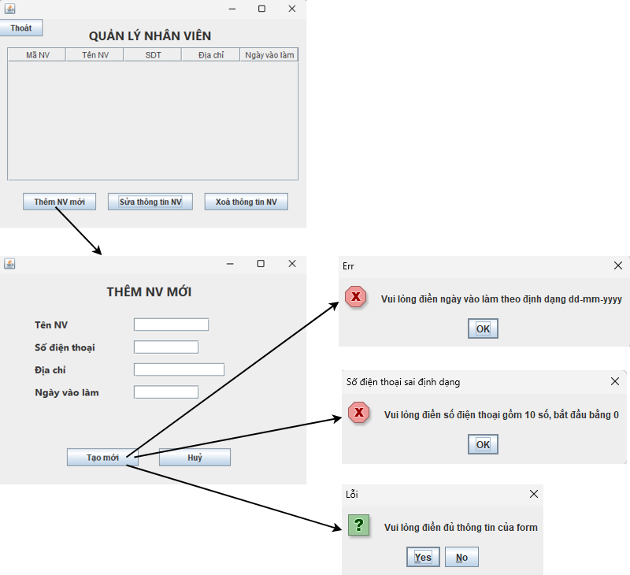

* Mô tả các đối tượng trên màn hình

1. Các ô nhập dữ liệu của thông tin nhân viên: Tên NV, Số điện thoại, Địa chỉ, Ngày vào làm.
2. Nút “Tạo mới”: Sau khi kích nút “Tạo mới” nếu các ô nhập dữ liệu còn trống hoặc “số điện thoại” sai định dạng hoặc “ngày vào làm” sai định dạng sẽ hiển thị lên thông báo lỗi. Còn nếu thông tin nhập vào chính xác, thông tin nhân viên mới sẽ được thêm vào file và hiển thị lại bảng thông tin nhân viên đã cập nhật.

* Code thêm thông tin nhân viên mới

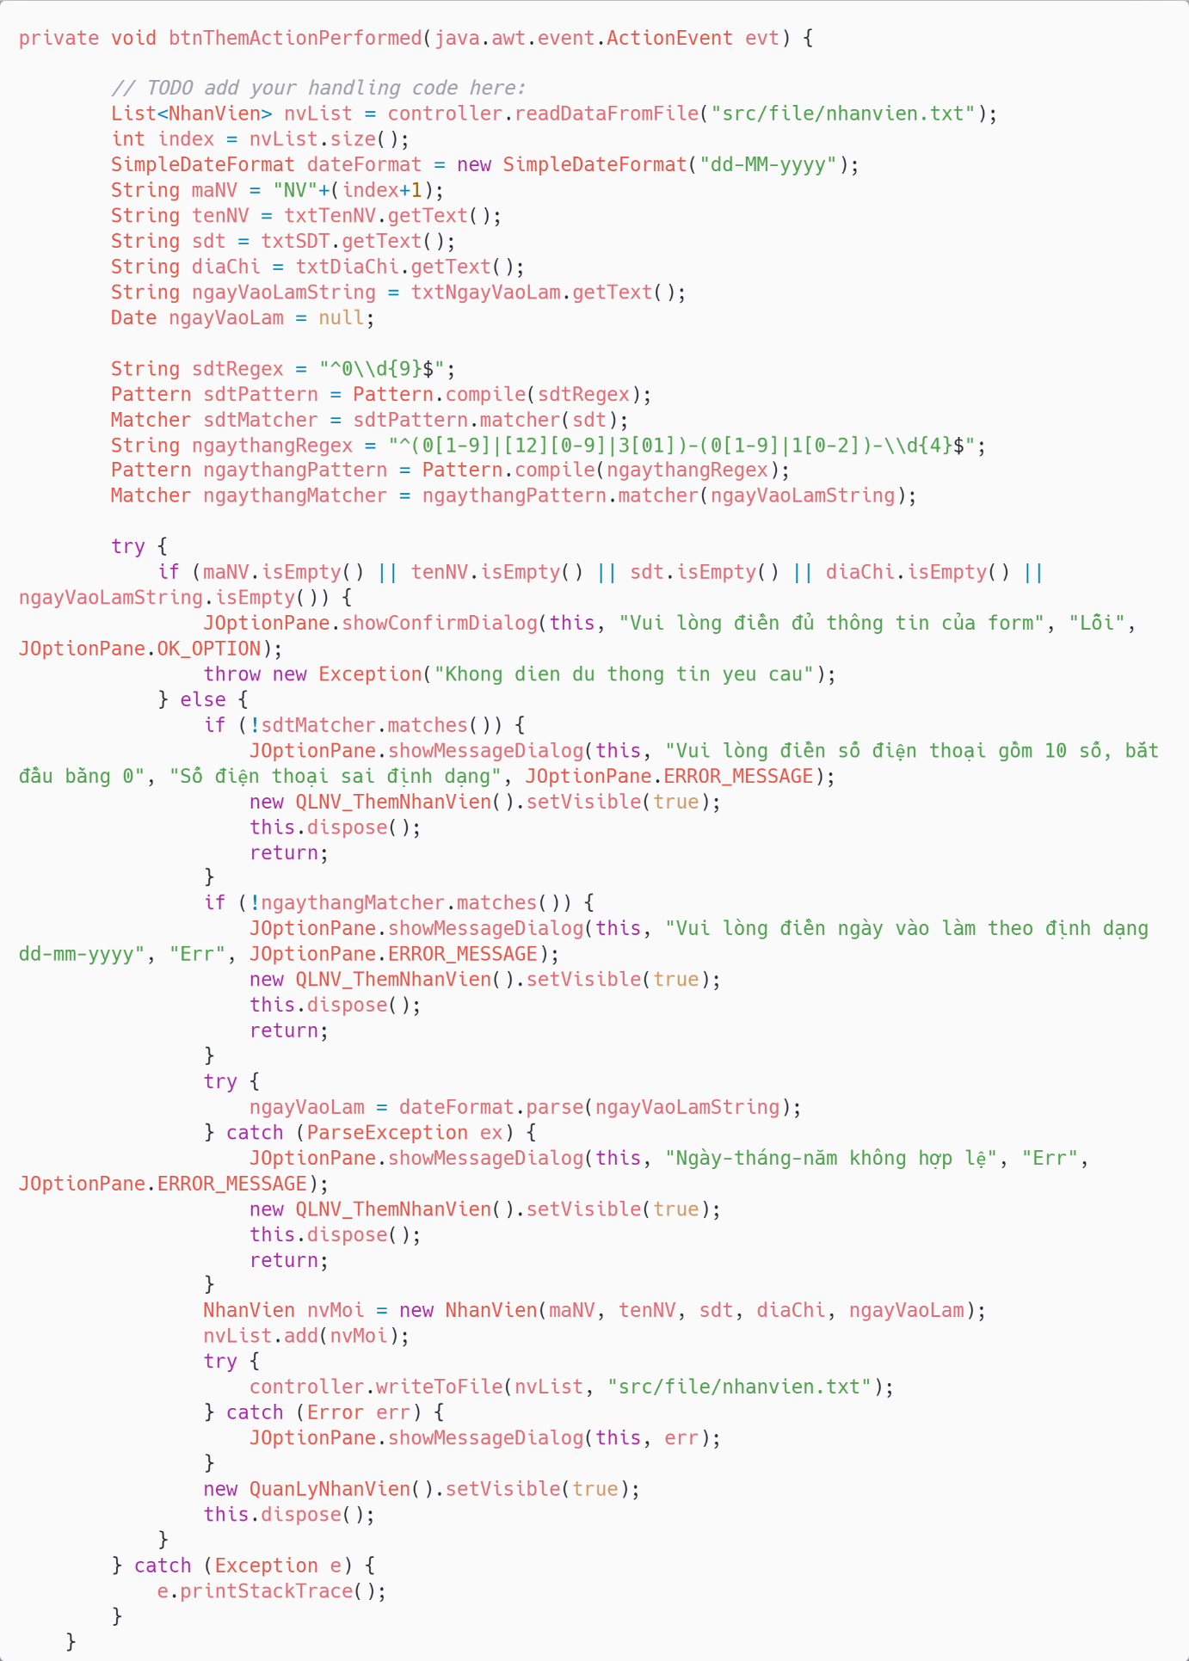

* Sửa thông tin nhân viên

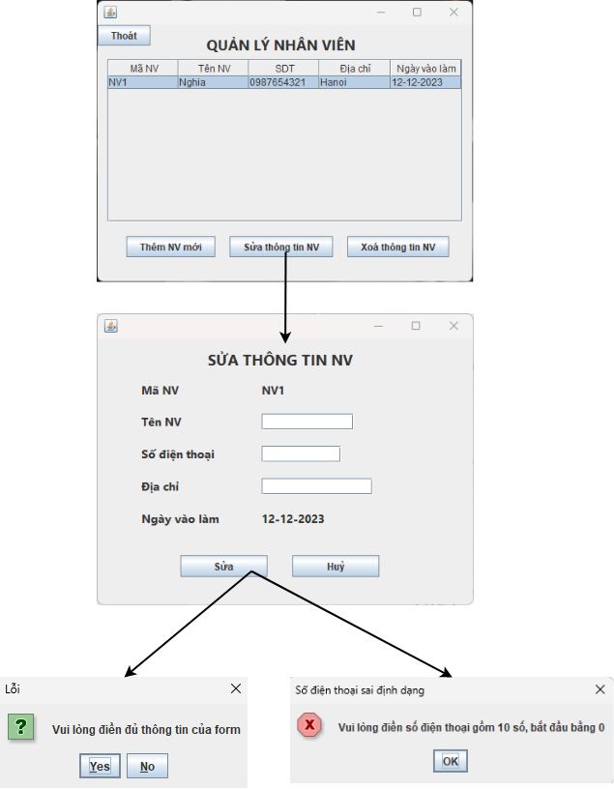

* Mô tả đối tượng trên màn hình

1. Các ô nhập dữ liệu của thông tin nhân viên: Tên NV, Số điện thoại, Địa chỉ.
2. Các nhãn hiển thị dữ liệu của thông tin nhân viên: Mã NV, Ngày vào làm.
3. Nút “Sửa”: Sau khi kích nút “Sửa” nếu các ô nhập dữ liệu còn trống hoặc “số điện thoại” sai định dạng sẽ hiển thị lên thông báo lỗi. Còn nếu thông tin nhập vào chính xác, thông tin nhân viên sẽ được cập nhật vào file và hiển thị lại bảng thông tin nhân viên đã cập nhật.

* Code sửa thông tin nhân viên

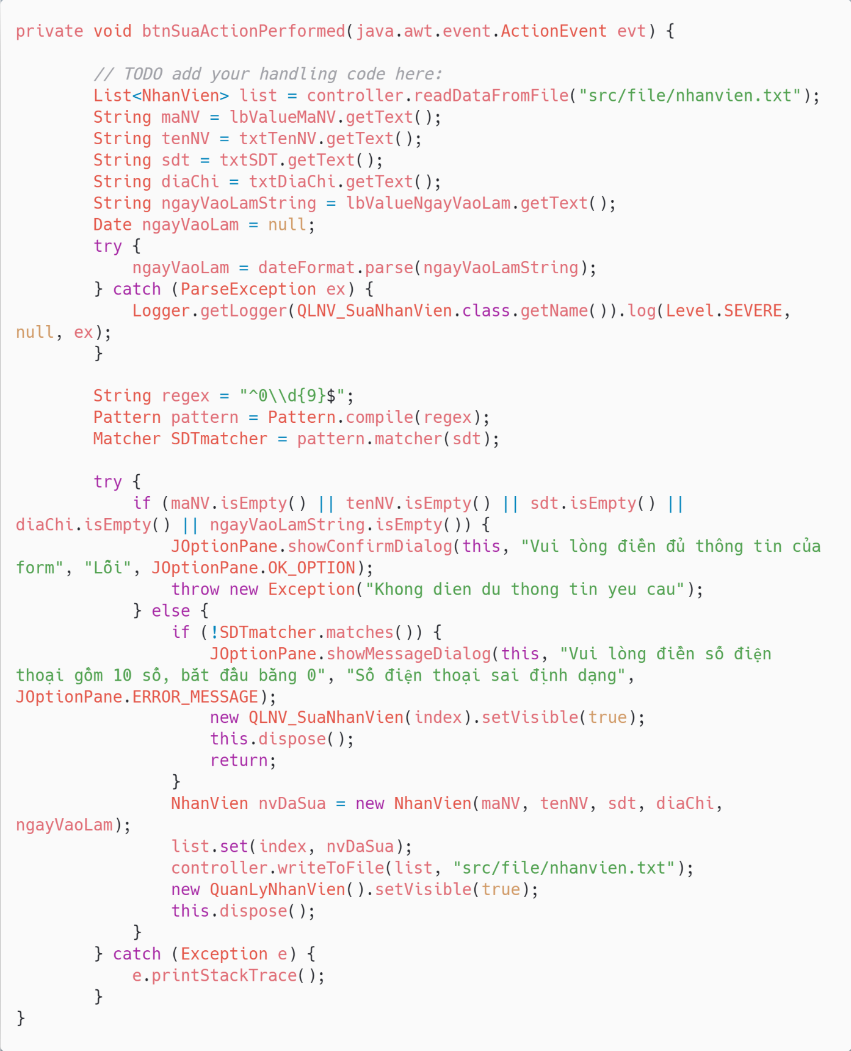

* Xoá thông tin nhân viên

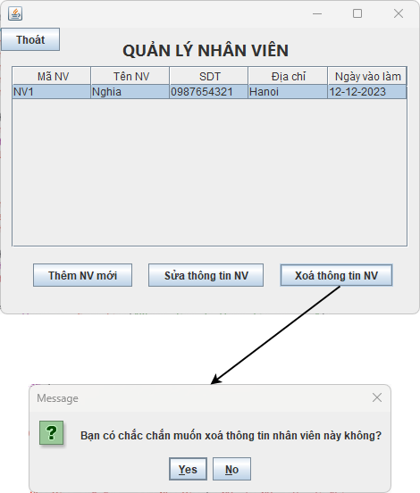

* Mô tả đối tượng trên màn hình

1. Bảng xác nhận có chắc chắn muốn xoá thông tin nhân viên hay không

* Code xoá nhân viên

